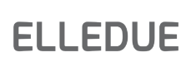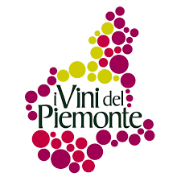

**WINE BUSINESS HUB BTOB POLLENZO 23 GIUGNO 2025 – AZIENDE I VINI DEL PIEMONTE**

**SCHEDA AZIENDA** (da compilare in inglese)

**Dati Azienda:**

* Nome azienda (da apporre sul segnaposto):
* Regione (sede azienda):
* Anno di fondazione:
* Sito web aziendale:

**Dati Referente Evento:**

* Nome e cognome:
* Numero di telefono:
* Email:

**Informazioni sulla Produzione:**

* Numero di ettari vitati:
* Numero di bottiglie prodotte annualmente:
* Denominazioni rappresentate:
* Certificazione biologica (Sì/No):

**Mercati di Interesse:**

* Paesi di interesse (per gli Stati Uniti specificare lo Stato):
* Paesi con cui avete già accordi in esclusiva:

**Documentazione da allegare:**

* Premi nazionali e internazionali
* Brochure aziendale in inglese